Locatievoorstelling ZUURSTOF opening ExploreZ Festival
Amsterdam 17 maart 2025 - ZUURSTOF is de nieuwe locatievoorstelling van ZID Theater – geregisseerd door Karolina Spaić - een mozaïekvoorstelling in de buitenruimtes van de stad die de kwetsbaarheid van de mens en haar relatie tot de natuur weerspiegelt. Op vrijdag 16 mei gaat ZUURSTOF in première tijdens de feestelijke opening van ExploreZ Festival. Naast de locatievoorstelling aan de oever van de Sloterplas zijn er dansperformances van jonge makers onder leiding van de Spaanse choreograaf Ángeles Císcar. Het festival wordt geopend door Sandra Doevendans - wethouder kunst en cultuur, en Karolina Spaić – directeur van ZID Theater.Tijdens het ExploreZ Festival speelt ZUURSTOF zaterdag 17 mei nog twee keer aan de oever van de Sloterplas. Zondag 25 mei is de voorstelling tweemaal te zien in het Erasmuspark in Amsterdam. De voorstellingen zijn gratis toegankelijk.

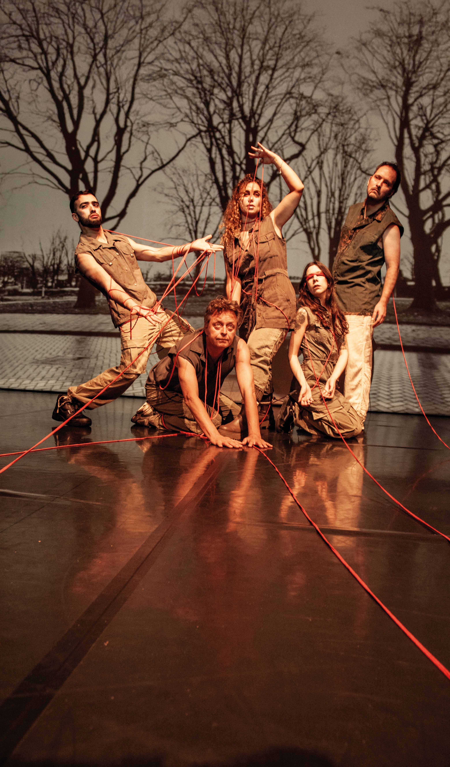

Multidisciplinaire

locatietheatervoorstelling

Zonder bomen geen zuurstof, zonder zuurstof geen leven. ZUURSTOF is een meeslepende voorstelling die confronteert, ontroert en de vraag stelt: hoe lang kunnen we nog ademen als we onze wortels verliezen? In ZUURSTOF staat de onmisbare band tussen mens en natuur centraal. Met fysiek theater, beelden, poëzie en een indringende soundscape wordt het publiek meegenomen in een verhaal over verlies, veerkracht en een verstikkende realiteit waarin elke ademhaling kostbaar wordt.
Rode draad

Verhalen zijn de zuurstof voor onze ziel. Wij hebben ze nodig om te ademen, om te begrijpen, om te leven. Maar tegen welke prijs? Eén boom levert gemiddeld vierentwintig boeken op, hoeveel bomen schuilen er in de boekenwinkel of jouw bibliotheek?
In ZUURSTOF worden deze vragen tastbaar. Rode draden verbinden de spelers in de voorstelling als symbool voor onze levensaders die tegelijkertijd de kwetsbaarheid van onze onderlinge banden tonen. Wat gebeurt er als die draden worden doorgesneden?
Internationale samenwerking en trilogie

ZUURSTOF is een coproductie in samenwerking met het Europese project:
TREES
en vormt het tweede deel van een trilogie. Deel een,
WATER
, werd tijdens ExploreZ 2024 gepresenteerd. Zuurstof reist na het ExploreZ festival door naar Haarlem, Den Haag, Den Bosch en het Re_Nature Festival in Ruigoord. Aansluitend speelt ZUURSTOF

op festivals in Athene (juni 2025), Frankfurt (juli 2025) en Sevilla (oktober 2025).
Credits

Concept & artistieke leiding:
Karolina Spaić
Co-creatie, tekst en performance:
Sebo Bakker, Nivin Baranbo, Daan Bosch, Dora Draghi, Issam Zemmouri
Kostuums:
MAB - Marija Teodosijevic
Scenografie:
Rebecca Lillich
Artistiek advies:
Wendela de Vos
Muziek:
Jera Topalovec
Fotografie:
Maria Morales

Over ZID Theater

ZID Theater uit Amsterdam is een culturele organisatie die multidisciplinaire voorstellingen produceert en het jaarlijkse internationale
ExploreZ Festival
organiseert. ZID richt zich op talentontwikkeling voor makers met een migratieachtergrond en/of vluchtverleden. De organisatie heeft niet alleen door Nederland getoerd, maar ook in verschillende Europese landen, de VS, Zuid-Amerika en Marokko opgetreden.

ExploreZ Festival
vindt plaats van 16 t/m 25 mei in Amsterdam. ExploreZ biedt een inspirerend programma vol voorstellingen, workshops, artist talks en meer. Onder het thema Natuur & Mens: NU reflecteren we samen op onze huidige en toekomstige relatie met de natuur en met elkaar.
Bekijk het volledige programma op
www.explorez.nl

Over: ZID Theater
ZID Theater is een culturele organisatie, een producent en een podium in Amsterdam. ZID produceert multidisciplinaire voorstellingen en het jaarlijkse internationale ExploreZ Festival en verzorgt trainingen voor makers en performers. Talentontwikkeling en kansen creëren voor aanstormend talent met een vluchtverleden en migratieachtergrond zijn essentieel voor het werk van ZID. Het werk van ZID is diepgeworteld in de grootstedelijke dynamiek en vraagstukken. De voorstellingen komen tot stand door middel van co-creatie, zijn associatief en bestaan ​​uit authentieke concepten van de makers. ZID werkt stedelijk, landelijk en internationaal. Naast Nederland was ZID te zien in Europa, Zuid-Amerika, Verenigde Staten, Rusland en Marokko. ZID heeft voor haar werk diverse prijzen ontvangen. In 2020 werd Karolina Spaic, directeur van ZID, benoemd met de Koninklijke Onderscheiding als Ridder in de Orde van Oranje-Nassau.

Newsroom
Bekijk het volledige persbericht inclusief meer foto's en video's in onze Newsroom.
Bekijk het volledige persbericht
Bekijk alle voorgaande persberichten

Contact informatie
Naam: Sietske d’Arnaud van Boeckholtz en Miska Aksular
E-mail: pers@zidtheater.nl
Telefoonnummer: 020 - 4888449

